
软件工程(I)

小米便签开源代码
泛读报告


组长学号姓名： 220340099杨秋雨
成员学号姓名： 220340114杨宏
220340112符建宏
220340113 张浩

二〇二三年四月

小米便签中的类及各类的主要作用
表1 小米便签的代码构成及主要作用
包 | 子包 | 类 | 主要作用
data |  | Contact | 识别电话号码getContact()
data |  | Notes | 表示和管理便签的数据，包含一系列属性，用于存储便签的标题、内容、创建时间、修改时间等基本信息，还可执行创建新的便签、更新便签的内容、删除便签等。
data |  | NotesDatabaseHelper | 为应用程序提供数据库的帮助功能，包括创建、更新和管理数据库。通常会在应用程序启动时初始化数据库，并确保数据库的结构与应用程序的要求相匹配。
data |  | NotesProvider | 便签信息提供类
gtask | data | MetaData | 关于同步任务的原数据
gtask | data | Node | 同步信息的管理结点、用于设置、报存同步动  作的信息
gtask | data | SqlData | 数据库中基本数据，方法包括读取数据、获取  数据库中数据、提交数据到数据库
gtask | data | SqlNode | 数据库中便签数据，方法包括读取便签内容、  从数据库中获取便签数据、设置便签内容、提  交便签到数据库
gtask | data | Task | 同步任务，将创建、更新和同步动作包装成  JSON 对象，用本地和远程的 JSON 对节点内容  和进行设置同步信息，进行本地和远程的同步
gtask | data | TaskList | 同步任务，将 Task 组织成同步任务列表进行管  理
gtask | exception | ActionFailureException | 动作失败异常
gtask | exception | NetworkFailureException | 网络失败异常
gtask | remote | GTaskASyncTask | GTask 异步任务，方法包括任务同步和取消，  显示同步任务的进程、通知和结果
gtask | remote | GTaskClient | GTask 客户端，提供登录 Google 账户，创建任  务和任务列表，添加和删除节点，提交、充值  更新，获取任务列表等功能
gtask | remote | GTaskManager | GTask 管理者，提供同步本地和远端的任务，  初始化任务列表，同步内容，文件夹，添加、  更新本地与远端节点，刷新本地同步任务 ID 等  功能
gtask | remote | GTaskSyncService | 同步startSync()
model |  | Note | 单个便签项
model |  | WorkingNote | 修改便签背景颜色setBgColorId()  进入清单模式setCheckListMode()  删除提醒setAlertDate()  保存便签saveNote()
tool |  | BackupUtils | 备份工具类，用于数据备份读取与显示
tool |  | DataUtils | 移动便签moveNoteToFolder(),  batchMoveToFolder()
tool |  | GTaskStringUtils | 同步中使用的字符串工具类，为 jsonObject 提  供 string 对象
tool |  | ResourceParser | 界面元素的解析工具类，利用 R.java 这个类获取资源供程序
ui |  | AlarmAlertActivity | 闹铃提醒界面
ui |  | AlarmInitReceiver | 闹铃提醒启动消息接收器
ui |  | AlarmReceiver | 闹铃提醒接收器
ui |  | DateTimePicker | 设置提醒时间的部件
ui |  | DateTimePickerDialog | 设置提醒时间的对话框界面
ui |  | DropdownMenu | 下拉菜单界面
ui |  | FoldersListAdapter | 文件夹列表链接器(链接数据库)
ui |  | NoteEditActivity | 新建便签createNewNote()  删除便签onOptionsItemSelected()  修改字体大小onOptionsItemSelected()发送到桌面sendToDesktop()  添加提醒setReminder()  分享getWorkingText(), sendTo()
ui |  | NoteEditText | 便签的文本编辑界面
ui |  | NoteItemData | 便签项数据
ui |  | NotesListActivity | 新建文件夹showCreateOrModifyFolderDialog()  查看文件夹openFolder()  删除文件夹deleteFolder()  修改文件夹名称howCreateOrModifyFolderDialog()  导出文本exportNoteToText()  搜索onSearchRequest()
ui |  | NotesListAdapter | 便签列表链接器（链接数据库）
ui |  | NotesListItem | 便签列表项
ui |  | NotesPreferenceActivity | 便签同步的设置界面
widget |  | NoteWidgetProvider | 桌边挂件
widget |  | NoteWidgetProvider_2x | 2 倍大小的桌面挂件
widget |  | NoteWidgetProvider_4x | 4 倍大小的桌面挂件

类间关系图
根据小米便签的开源代码，体系结构图如图1所示。
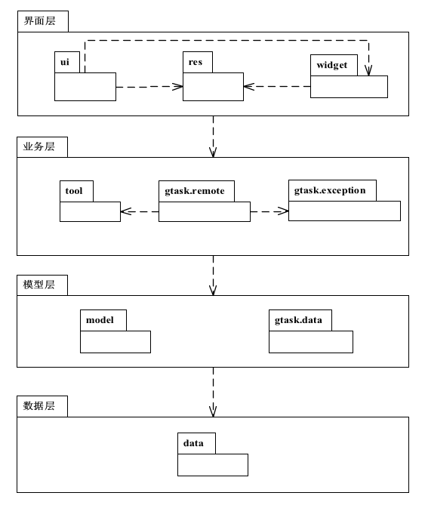
图1. 小米便签体系结构图
进一步描述各个包中类间的关系：

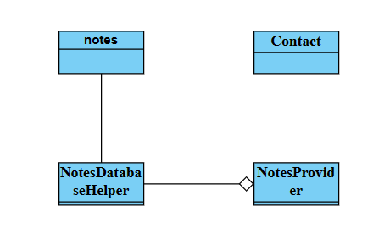
图2. data包中类间的关系图
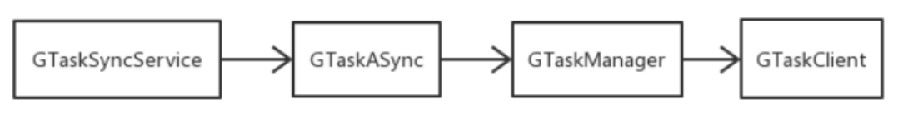
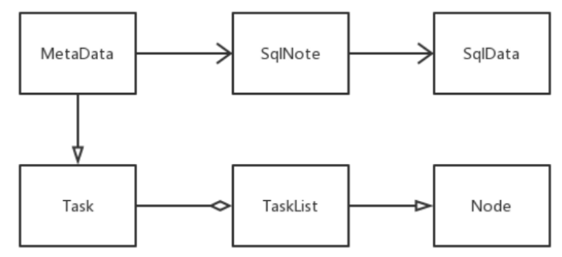
图3. gtask包中类间的关系图

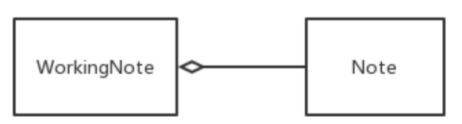
图4. model包中类间的关系图

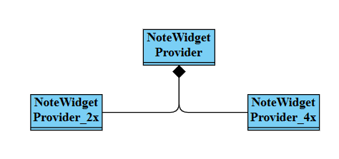
图5. widget包中类间的关系图
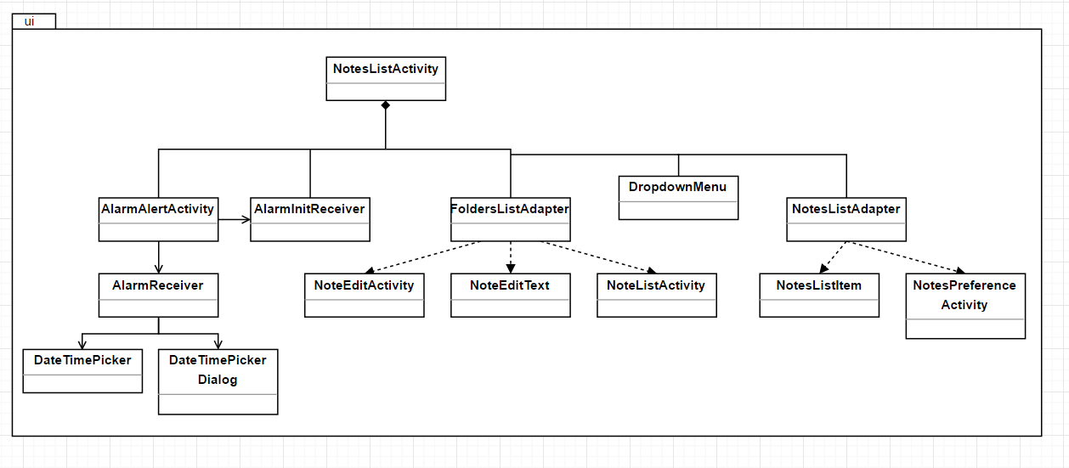

图6. ui包中类间的关系图

小米便签的基本功能
根据小米便签的开源代码，绘制用例图：

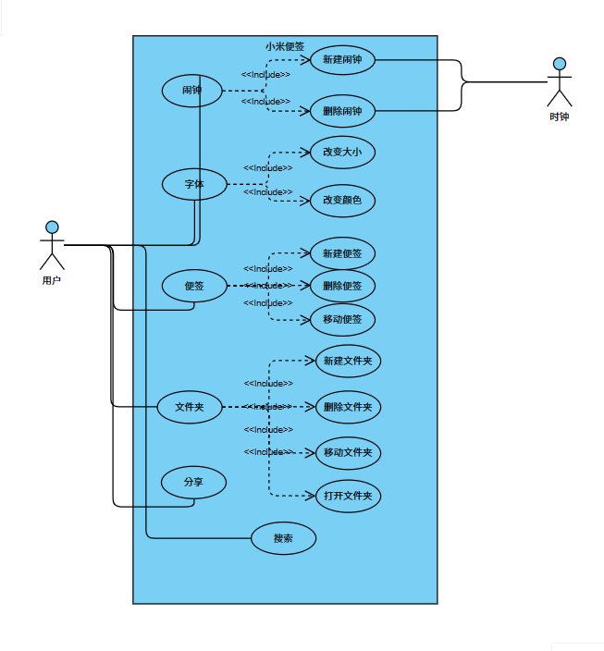
图7. 小米便签用例图

每个用例的用例描述
（1）
用例名称: 新建文件夹
功能: 在便签软件中创建新的文件夹用于整理便签
执行者: 用户
触发条件: 用户需要组织便签时
前置条件:
用户已登录便签软件
用户已进入便签列表页面
基本交互动作过程:
用户点击“新建文件夹”按钮
用户输入文件夹名称
用户点击“保存”按钮
扩展交互动作过程:
用户可以选择单击新建文件夹按钮下方的“高级选项”来设置文件夹的更多属性，例如：设置文件夹颜色
设置文件夹图标
设置文件夹访问权限
用户可以单击新建文件夹按钮下方的“添加到文件夹”选项，将选定的便签直接添加到新文件夹中
后置条件:
在便签列表页面中创建了一个新文件夹
新文件夹中可以添加和管理便签
业务规则:
文件夹名称不能重复
文件夹最多可以包含 10,000 张便签
用户可以根据需要创建任意数量的文件夹
非功能需求:
可用性: 用户应该能够轻松快速地创建文件夹
效率: 创建文件夹的操作应该对软件性能没有显著影响
安全性: 文件夹中的便签应该受到保护，防止未经授权的访问
（2）
用例名称: 删除文件夹
功能: 从便签软件中删除一个文件夹，包括该文件夹下的所有便签。
执行者: 用户
触发条件: 用户想要删除一个不再需要的文件夹
前置条件:
用户已登录便签软件
文件夹存在于便签软件中
基本交互动作过程:
用户选择要删除的文件夹
便签软件确认删除操作
用户确认删除操作
便签软件删除文件夹及其下的所有便签
扩展交互动作过程:
撤消删除: 如果用户错误地删除了文件夹，可以撤消操作以恢复文件夹和便签
移动便签: 如果用户希望保留文件夹内的便签，可以在删除文件夹之前手动将它们移动到其他文件夹
永久删除: 删除文件夹后，用户可以从“回收站”中永久删除文件夹
后置条件:
文件夹及其下的所有便签都被删除
便签软件中的文件夹列表更新，以反映删除操作
业务规则:
只有文件夹的创建者或具有适当权限的用户才能删除文件夹
如果文件夹包含便签，则删除文件夹时也会删除便签
非功能需求:
可用性: 删除操作应始终可用，即使便签软件的其他部分不可用
响应性: 删除操作应在合理的时间内完成
安全: 删除操作应防止未经授权的访问和修改数据
（3）
用例名称： 移动文件夹
功能： 将文件夹及其所有内容移动到新的位置。
执行者： 最终用户
触发条件： 用户希望将文件夹及其内容移动到不同的位置。
前置条件：
便签软件已启动。
便签软件中已存在文件夹。
基本交互动作过程：
用户选择要移动的文件夹。
用户右键单击文件夹并选择“移动”。
用户在左侧导航面板中选择要移动到的位置。
用户单击“移动”按钮。
扩展交互动作过程：
如果文件夹包含子文件夹，用户可以选择是否包含子文件夹。
如果新的位置已经存在一个具有相同名称的文件夹，系统会提示用户进行确认。
后置条件：
文件夹及其内容已移动到新的位置。
原先的位置不再包含该文件夹及其内容。
业务规则：
用户只能移动自己创建的文件夹。
用户不能将文件夹移动到根目录之外。
非功能需求：
操作应及时响应。
操作应无错误。
（4）
用例名称： 打开文件夹
功能： 从便签软件中打开一个文件夹。
执行者： 用户
触发条件： 用户需要访问文件夹中的文件。
前置条件：
便签软件已打开。
文件夹已存在于用户计算机上。
基本交互动作过程：
用户在便签中选择“文件” > “打开文件夹”。
便签显示一个文件浏览器窗口。
用户导航到所需的文件夹并选择它。
便签在便签窗口中显示文件夹的内容。
扩展交互动作过程：
用户可以双击文件夹中的文件在默认应用程序中打开它们。
用户可以右键单击文件夹中的文件执行其他操作，例如创建、重命名或删除。
后置条件：
文件夹已在便签窗口中打开。
业务规则：
便签仅可以打开用户计算机上的文件夹。
便签不能打开安全受保护的文件夹。
非功能需求：
可用性： 用户应能够轻松地找到并使用“打开文件夹”功能。
易用性： 文件浏览器窗口应直观且易于导航。
性能： 打开文件夹应快速且高效。
安全性： 便签应仅允许用户访问其有权访问的文件夹。
（5）
用例名称: 小米便签闹钟提醒设置
功能: 在小米便签应用中，用户可以为特定的便签内容设置闹钟提醒，以便在指定时间收到通知，提醒用户关注或处理相关事项。
执行者: 小米便签用户
触发条件: 用户需要为某条便签内容设置闹钟提醒时。
前置条件:
用户已经登录小米便签应用。
用户已经创建或选择了一条需要设置提醒的便签内容。
基本交互动作过程:
用户打开小米便签应用并进入便签内容列表。
用户选择或创建一条便签内容，进入编辑或查看界面。
在便签内容的编辑或查看界面，用户点击或长按闹钟提醒图标/按钮，进入闹钟设置界面。
在闹钟设置界面，用户选择提醒的时间、日期，并可选择提醒方式（如响铃、震动、弹窗等）。
用户确认设置后，点击保存或确认按钮。
系统保存设置，并在指定时间触发闹钟提醒。
用户收到提醒通知，并可以直接跳转到对应的便签内容进行查看或编辑。
扩展交互动作过程:
如果用户在设置过程中取消或退出闹钟设置界面，系统不保存设置，不触发闹钟提醒。
如果用户在闹钟提醒触发前修改了便签内容或提醒设置，系统更新设置，并在新的指定时间触发闹钟提醒。
如果用户在闹钟提醒触发时未对提醒进行响应，系统可按照预设规则进行重复提醒或停止提醒。
后置条件:
闹钟提醒设置已成功保存。
在指定时间，用户会收到闹钟提醒通知。
业务规则:
用户只能为已创建或存在的便签内容设置闹钟提醒。
提醒时间必须为未来时间，不能设置过去时间。
同一便签内容可设置多个不同时间点的闹钟提醒。
用户可以随时修改或删除已设置的闹钟提醒。
非功能需求：
闹钟提醒功能应稳定可靠，确保在指定时间准确触发。
提醒通知应清晰明了，方便用户快速识别和处理。
应用应支持多种提醒方式，以满足不同用户的需求和偏好。
在用户设置或修改闹钟提醒时，应用应提供友好的操作界面和清晰的提示信息，以指导用户正确完成操作。
应用应确保用户数据的安全性，避免闹钟提醒设置信息的泄露或被篡改。
用例名称: 小米便签字体设置用例
功能: 用户能够设置小米便签中的字体样式，包括字体大小、字体类型等，以满足个性化的编辑需求。
执行者: 用户
触发条件: 用户打开小米便签应用，并进入字体设置功能。
前置条件: 用户已登录小米账号，并且小米便签应用已正确安装并可用。
基本交互动作过程:
用户打开小米便签应用。
进入编辑或查看便签的界面。
点击或长按屏幕，触发字体设置选项。
在弹出的字体设置菜单中，用户可以选择不同的字体大小、字体类型等。
用户选择完毕后，确认设置。
便签内容按照用户选择的字体样式进行展示。
扩展交互动作过程:
用户可以在字体设置菜单中查看当前已选择的字体样式。
用户可以通过滑动或点击按钮进行字体大小的微调。
应用会提供预览功能，让用户能够在选择字体前查看效果。
如果用户不满意当前选择的字体样式，可以撤销选择或重新选择。
后置条件:
便签内容按照用户设置的字体样式进行展示。
如果用户退出应用或关闭便签，字体设置将保存，下次打开时仍生效。
业务规则:
字体设置功能仅对登录用户开放。
应用支持多种常见的字体类型和大小，以满足不同用户的需求。
字体设置功能不会影响便签内容的其他编辑功能，如复制、粘贴等。
非功能需求:
字体设置菜单应易于理解和操作，界面友好。
字体切换过程应快速流畅，不出现卡顿或延迟现象。
应用应保证字体设置功能的稳定性，避免出现崩溃或数据丢失等问题。
字体设置应兼容不同版本的小米便签应用，确保用户体验的一致性。
用例名称: 新建便签
功能: 允许用户创建新的便签，并输入相应的内容。
执行者: 用户
触发条件: 用户点击“新建便签”按钮或执行相应的创建便签操作。
前置条件: 用户已登录小米便签应用，并处于可编辑状态。
基本交互动作过程:
用户点击“新建便签”按钮，进入新建便签页面。
用户输入便签的标题和内容。
用户可以选择设置便签的提醒、颜色、分类等属性（如有）。
用户点击“保存”按钮，提交新建便签的请求。
系统保存便签信息，并显示新建成功的提示。
扩展交互动作过程:
在输入标题或内容时，系统可能提供自动完成或建议功能，提高输入效率。
用户可以取消新建便签操作，返回上一界面。
在保存前，系统可能进行输入验证，确保便签信息的合法性和完整性。
后置条件:
新建的便签被添加到用户的便签列表中，并显示相应的标题和内容。
用户可以继续进行其他操作，如编辑、删除或移动该便签。
业务规则:
便签的标题和内容应满足一定的格式和长度要求。
系统应确保便签的唯一性，避免重复创建相同内容的便签。
便签的保存应受到权限控制，确保只有授权用户才能创建便签。
非功能需求:
新建便签的过程应快速响应，避免用户等待时间过长。
新建便签的界面应简洁明了，易于用户操作和理解。
系统应提供足够的输入空间，支持用户输入较长的便签内容。
新建便签的功能应稳定可靠，避免出现崩溃或数据丢失的情况。
：
用例名称: 删除便签
功能: 允许用户删除已有的便签。
执行者: 用户
触发条件: 用户选中要删除的便签，并点击“删除”按钮或执行相应的删除操作。
前置条件: 用户已登录小米便签应用，并处于可编辑状态。
基本交互动作过程:
用户打开便签列表，选中要删除的便签。
用户点击“删除”按钮或执行相应的删除操作。
系统弹出确认删除的提示框，要求用户确认操作。
用户确认删除后，系统执行删除操作，并显示删除成功的提示。
扩展交互动作过程:
在选中要删除的便签时，系统可能提供多选功能，允许用户一次性删除多个便签。
用户可以取消删除操作，返回上一界面。
后置条件:
被删除的便签从用户的便签列表中移除，不再显示。
用户可以继续进行其他操作，如新建、编辑或移动其他便签。
业务规则:
删除操作应不可逆，一旦删除，便签内容将无法恢复。
系统应确保只有授权用户才能删除便签，避免误删或恶意删除。
非功能需求:
删除便签的过程应快速响应，避免用户等待时间过长。
删除操作的确认提示应明确易懂，避免用户误操作。
系统应提供撤销删除的功能（如有），以提高用户体验。
用例名称: 移动便签
功能: 允许用户将便签从一个位置移动到另一个位置，如从一个分类移动到另一个分类。
执行者: 用户
触发条件: 用户选中要移动的便签，并选择移动目标位置。
前置条件: 用户已登录小米便签应用，并处于可编辑状态。
基本交互动作过程:
用户打开便签列表，选中要移动的便签。
用户选择移动目标位置，如点击某个分类或标签。
系统执行移动操作，将选中的便签移动到目标位置。
移动完成后，系统显示移动成功的提示，并更新便签列表。
扩展交互动作过程:
在移动过程中，系统可能提供预览功能，显示移动后的便签列表样式。
用户可以取消移动操作，返回上一界面。
后置条件:
移动后的便签出现在目标位置，从原位置移除。
用户可以继续进行其他操作，如新建、编辑或删除便签。
业务规则:
移动操作应确保便签的完整性和准确性，避免数据丢失或错乱。
系统应限制移动操作的权限，确保只有授权用户才能移动便签。
非功能需求:
移动便签的过程应流畅，避免用户等待时间过长。
移动操作的界面应清晰明了，方便

软件功能与类间的对应关系
表2 小米便签的软件功能与类间的对应关系
序号 | 功能名称 | 实现模块 | 实现方法
1 | 新建便签 | NoteEditActivity | createNewNote()
2 | 删除便签 | NoteEditActivity | onOptionsItemSelected
3 | 移动便签 | DataUtils | moveNoteToFolder(),  batchMoveToFolder()
4 | 新建文件夹 | NoteListActivity | showCreatOrModifyFolerDialog()
5 | 查看文件夹 | NoteListActivity | openFolder()
6 | 删除文件夹 | NoteListActivity | deleteFolder()
7 | 修改文件夹名称 | NoteListActivity | showCreateOrModifyFolderDialog()
8 | 导出文本 | NoteListActivity | exporNoteToText()
9 | 同步 | GTaskSyncService | startSync()
10 | 搜索 | NotesListActivity | onSearchRequest()
11 | 修改字体大小 | NoteEditActivity | onOptionsItemSelected()
12 | 修改便签背景颜色 | WorkingNote | setBgColorId()
13 | 进入清单模式 | WorkingNote | setCheckListMode()
14 | 发送到桌面 | NoteEditActivity | sendToDesktop()
15 | 添加提醒 | NoteEditActivity | setReminder()
16 | 删除提醒 | WorkingNote | setAlertData()
17 | 识别电话号码 | Contact | getContact()
18 | 分享 | NoteEditActivity | getWorkingText(),sendTo()
19 | 保存便签（自动） | WorkingNote | saveNote()

收获
知道如何对小米便签运行环境配置，用虚拟机将它运行，在过程中掌握了多种
插件的使用，这些插件可以大大提高代码分析的效率
知道如何配置 git，并使用 git 将 Andriod studio 与远端仓库连接。
阅读代码过程中，知道了一些有关于 Java、Android 开发的相关知识，认识了一些开发的基本准则，对简单的软件体系有初步的理解。
在进行小米便签运行环境配置（Eclipse、AndroidStudio）的过程中掌握了多种插件的使用，这些插件可以大大提高代码分析的效率；
在进行UML类图设计的时候掌握了VISIO插件的使用方法，大大提高了文档编撰的效率
在进行代码质量报告检测的时候，掌握了很多代码质量分析的方法，能够编写出更优美健壮的代码

存在的问题
1. 由于 Java 语言的使用不够熟练，因此在代码解读上还存在一定的困难，不能够及
时理解部分代码的功能，需要花费大量时间学习
2. 对于 Andriod 开发框架不够了解，对于其中的一些概念理解不深很准确，需要不断
学习逐步提升
参与开源项目的精力少，入门慢

